Προς το Προεδρείο της Βουλής των Ελλήνων
Αναφορά
Για τον

κ. Υπουργό Υποδομών και Μεταφορών

Θέμα: «Επέκταση της γραμμής του ΜΕΤΡΟ και προς το Κερατσίνι»
Ο Βουλευτής Β’ Πειραιά Τρύφων Αλεξιάδης καταθέτει ως Αναφορά την επιστολή του Εμπορικού Συλλόγου Κερατσινίου - Δραπετσώνας (Αρ. Πρωτ. 01311022/31.10.22) μέσω της οποίας διατυπώνει το αίτημα για την επέκταση της γραμμής του ΜΕΤΡΟ προς Κερατσίνι, Δραπετσώνα, Πέραμα και Σαλαμίνα.
Στην επιστολή του ο Σύλλογος, με αφορμή την ολοκλήρωση της γραμμής 3 του ΜΕΤΡΟ που συνδέει πλέον τη Νίκαια, τον Κορυδαλλό και τον Πειραιά με όλο το λεκανοπέδιο και τις σημαντικές βελτιώσεις που επιφέρει στη μετακίνηση, την εξυπηρέτηση και την ανάπτυξη αυτών των περιοχών, αιτείται στο νέο σχεδιασμό της ΑΤΤΙΚΟ ΜΕΤΡΟ για επέκταση, να συμπεριληφθούν και οι περιοχές του Κερατσινίου, της Δραπετσώνας, του Περάματος και της Σαλαμίνας.

Επισυνάπτεται η σχετική επιστολή.

Παρακαλούμε για την απάντηση και την ενημέρωσή μας σχετικά με τις ενέργειές σας.
Αθήνα, 01-11-2022
Ο καταθέτων βουλευτής

Αλεξιάδης Τρύφων

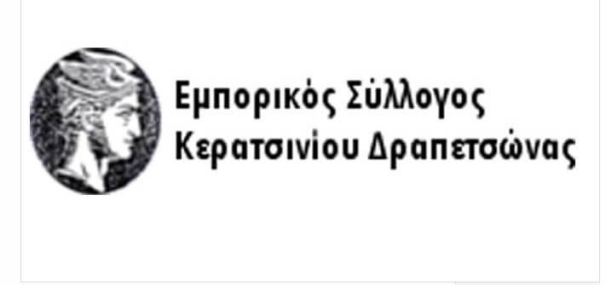

Κερατσίνι, 31-10-2022
Αρ.Πρωτ.: 01311022

Προς:
- κ. ΚΩΝΣΤΑΝΤΙΝΟ ΚΑΡΑΜΑΝΛΗ
Υπουργό Υποδομών και Μεταφορών
-ΑΤΤΙΚΟ ΜΕΤΡΟ Α.Ε.
Έδρες τους

Κοιν:
- Βουλευτές Β’ Πειραιά
- κ. ΧΡΗΣΤΟ ΒΡΕΤΤΑΚΟ Δήμαρχο Κερατσινίου-Δραπετσώνας
- Δημοτικό Συμβούλιο Κερατσινίου-Δραπετσώνας
- κ. ΠΑΥΛΟ ΠΟΛΙΤΑΚΗ Πρόεδρο
Ομοσπονδίας Εμπορικών Συλλόγων Αττικής
Ομόρων Νομών και Νήσων ΑιγαίουΟΕΣΟΝΝΑ

ΘΕΜΑ: «ΜΕΤΡΟ ΚΑΙ ΣΤΟ ΚΕΡΑΤΣΙΝΙ»

Η επέκταση της γραμμής 3 του μετρό που ενώνει την Νίκαια, τον Κορυδαλλό και τον Πειραιά, με όλο το λεκανοπέδιο ολοκληρώθηκε και είναι πλέον γεγονός. Αδιαμφησβήτητα αποτελεί ένα πολύ σημαντικό έργο για όλους τους κατοίκους και ιδιαίτερα για τους κατοίκους και τους δημότες αυτών των πόλεων, όμως, καταλαβαίνουμε και διαπιστώνουμε καθημερινά ότι, οι συνθήκες για τις δικές μας περιοχές δεν έχουν αλλάξει ιδιαίτερα.

Για το Κερατσίνι, την Δραπετσώνα, το Πέραμα και την Σαλαμίνα, περιοχές της Περιφέρειας της Αττικής με εκατοντάδες χιλιάδες κατοίκους, με πάρα πολλές επιχειρήσεις και επαγγελματίες και με χιλιάδες εργαζόμενους που απασχολούνται σε όλη την Αττική, το πρόβλημα της μετακίνησης, της εξυπηρέτησης και της ανάπτυξης, παραμένει το ίδιο στάσιμο.

Στο ΜΕΤΡΟ της νέας εποχής που έρχεται, πρέπει όλοι οι πολίτες, να έχουν τις ίδιες ευκαιρίες μετακίνησης και να απολαμβάνουν τα προνόμια που της αξίζουν.

ΕΥΕΛΠΙΣΤΟΥΜΕ και ΑΠΑΙΤΟΥΜΕ στο νέο σχεδιασμό της ΑΤΤΙΚΟ ΜΕΤΡΟ για την επέκταση του μετρό, να συμπεριληφθούν και οι δικές μας περιοχές.

Με εκτίμηση
Ο Γενικός Γραμματέας Ο Πρόεδρος
Γιώργος Σταματάκης Νίκος Πέτσας

